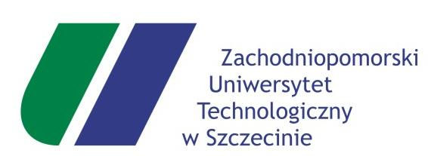

Szczecin dnia 21.10.2021 r.

Znak sprawy: Zapytanie ofertowe z dnia 14.10.2021
Dotyczy: Zapytania ofertowego na dostawę odczynników do reakcji PCR-master mix

INFORMACJA o WYNIKU POSTĘPOWANIA

Informujemy, iż w sprawie z „Zapytania ofertowego na dostawę odczynników do reakcji PCR-master mix” w dniu 21.10.2021 roku dokonano wyboru najkorzystniejszej oferty i tym samym udzielono zamówienia tj. zawarto umowę z Promega Sp. Z o.o. na kwotę 30 618,00 zł (netto).
Uzasadnienie

W niniejszym postępowaniu w wyznaczonym terminie została złożona jedna oferta:

1) Promega Sp. z o.o z siedzibą we Wrocławiu na kwotę 30 618,00 zł (netto).
2)
3)
Nr oferty |  | Cena oferty  (w zł brutto) | Czy spełnia warunki zawarte w zapytaniu*
1 |  | 8 269,54 | TAK
2 |  | 9 141,36 | TAK

Zamawiający dokonał wyboru najkorzystniejszej oferty w oparciu o najniższą zaoferowaną cenę za zamówienie. Oferta ta spełniała warunki określone w dokumencie Zamawiającego „Zapytanie ofertowe” wobec czego stosownie do treści Działu VIII i X tego dokumentu uznana została za Ofertę Najkorzystniejszą i w konsekwencji zawarto umowę z Wykonawcą: Promega Sp. Z o.o. na kwotę 30 618,00 zł (netto)..

Kierownik Projektu

Dr hab. inż. Paweł Milczarski, prof. ZUT

